ՀԱՅԱՍՏԱՆԻ ՀԱՆՐԱՊԵՏՈՒԹՅՈՒՆ ԿՐԹՈՒԹՅԱՆ ԵՎ
ԳԻՏՈՒԹՅԱՆ ՆԱԽԱՐԱՐՈՒԹՅՈՒՆ
ՀԱՅԱՍՏԱՆԻ ԱԶԳԱՅԻՆ ՊՈԼԻՏԵԽՆԻԿԱԿԱՆ ՀԱՄԱԼՍԱՐԱՆ
ՏՀՏԷ ԻՆՍՏԻՏՈՒՏ
ՏԵՂԵԿԱՏՎՈՒԹՅԱՆ ԱՆՎՏԱՆԳՈՒԹՅԱՆ ԵՎ
ԾՐԱԳՐԱՅԻՆ ԱՊԱՀՈՎՄԱՆ ԱՄԲԻՈՆ



Թեմա՝ Ծրագրային ապահովման պաշտպանություն՝ խեղաթյուրման (Obfuscation) ալգորիթմներով
Ուսանող՝ Տիգրան Յայլախանյան
Դասախոս՝ Մարտիրոսյան Ա․
Կուրս,խումբ ՝ ՏՏ 355-լաբ 4
Gmail`yayltik@gmail.com

1. Նպատակը
Լաբորատոր աշխատանքի հիմնական նպատակն է ուսումնասիրել ծրագրային կոդի քողարկման և խճճման (obfuscation) մեթոդաբանությունները: Խնդիր է դրված C++ և Python ծրագրավորման լեզուների կիրառմամբ ապահովել տվյալների գաղտնիությունը և կառավարման հոսքի (control flow) պաշտպանվածությունը։ Բացի այդ, նպատակ ունենք գործնականում վերլուծել և գնահատել կիրառված պաշտպանական մեխանիզմների դիմադրողականությունը՝ հակադարձ ճարտարագիտության (Reverse Engineering) համար նախատեսված հատուկ գործիքների (օրինակ՝ Ghidra-ի) միջոցով։
2. Գործնական իրականացում (Python և C++)
Ա) Տվյալների քողարկում (String XOR Encoding)
Այս մեթոդի գլխավոր նպատակն է թաքցնել ծրագրի ներսում գտնվող զգայուն և գաղտնի տեղեկատվությունը (օրինակ՝ գաղտնաբառեր, հասանելիության բանալիներ կամ API keys)։
Ֆայլxor_obfuscation.py
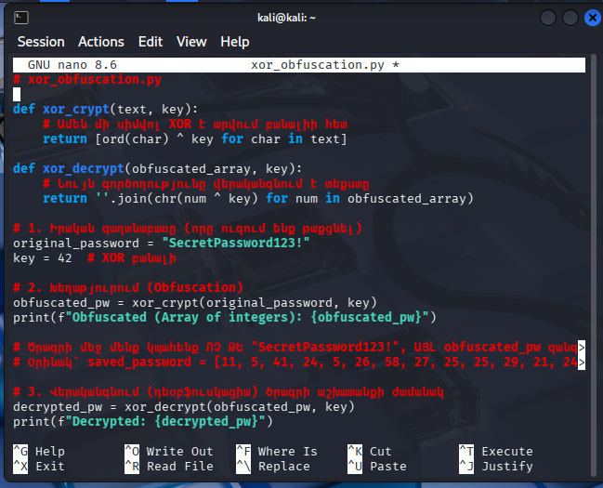
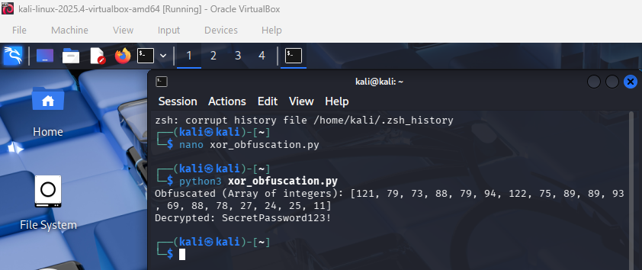
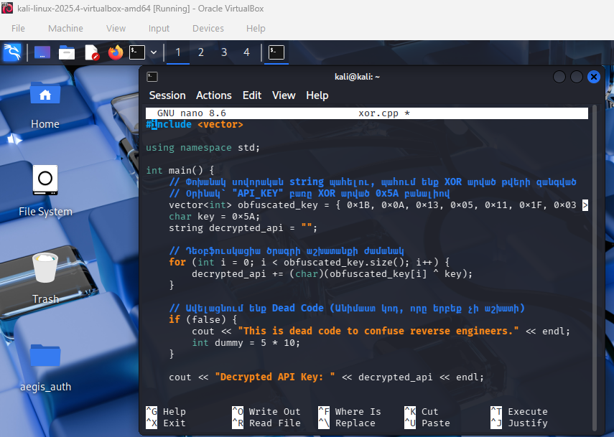
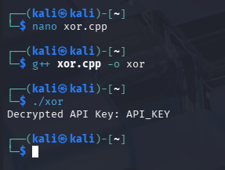
Բ) Ծրագրի աշխատանքի հոսքի քողարկում (Control Flow Flattening)
Այս տեխնիկայի կիրառման իմաստն այն է, որ ծրագրի բնականոն, գծային ալգորիթմը վերածվի մեկ ընդհանուր «Վիճակների մեքենայի» (State Machine): Սա արվում է այն նպատակով, որպեսզի կոդի ֆունկցիոնալ վերլուծությունը առավելագույնս բարդանա և դժվարընթեռնելի դառնա։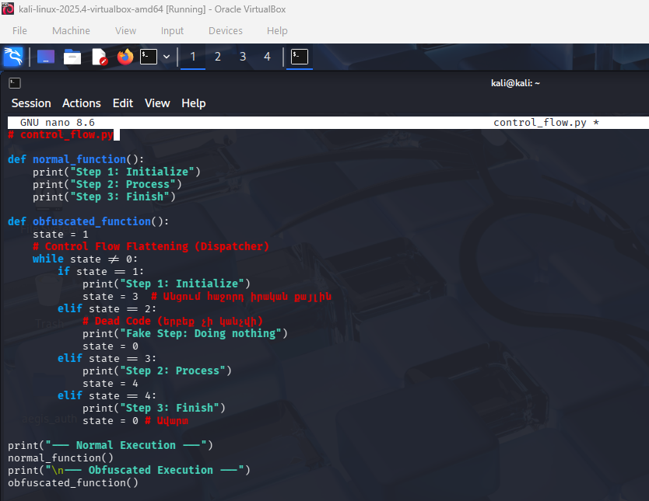
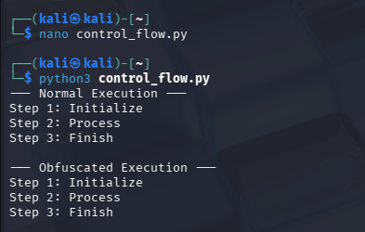
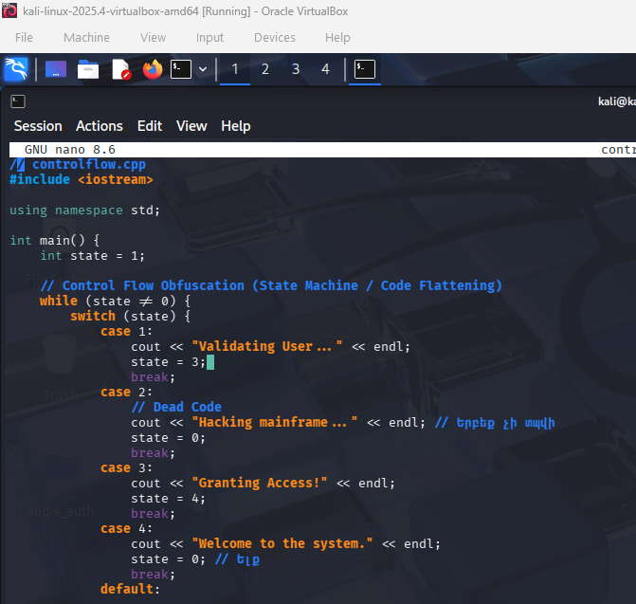
Կոմպիլյացիա Kali-ում:
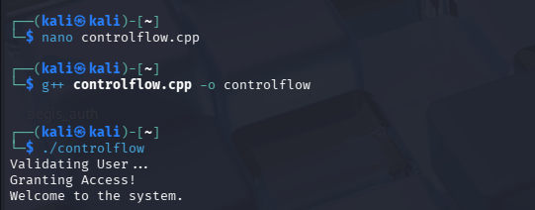
3. Լրացուցիչ աշխատանք
1. Ghidra-ի օգտագործումը Kali Linux-ում
Քայլ 1. Ծրագրի տեղադրումը և մեկնարկը
Kali Linux միջավայրում Ghidra ծրագրային փաթեթը տեղադրելու համար տերմինալում կիրառվել է հետևյալ հրամանը.
sudo apt update && sudo apt install ghidra
Քայլ 2. Նոր նախագծի ստեղծում և ֆայլի անալիզ
Ստեղծվել է նոր պրոյեկտ (File -> New Project -> Non-Shared)՝ Lab10_Obf անվանումով։
Ներմուծվել է (File -> Import File) մեր կողմից նախապես կոմպիլյացված flow_obf կատարողական ֆայլը։
Վերլուծությունը սկսելու համար ֆայլի վրա արվել է կրկնակի քլիք, և բացված պատուհանում հաստատվել է (Yes) ավտոմատ անալիզի մեկնարկը:
Քայլ 3. Հետազոտական վերլուծություն (Reverse Engineering)
Functions պատուհան. Որոնվել և հայտնաբերվել է ծրագրի մեկնարկային main ֆունկցիան։
Graph View (Գրաֆիկական դիտում). Window -> Function Graph հրամանի միջոցով ուսումնասիրվել է ֆունկցիայի ճյուղավորումը։
Արձանագրված արդյունքը. Պարզ և ուղիղ գծային կառուցվածքի փոխարեն գրաֆիկում պատկերվում է մեկ կենտրոնական հանգույց (while ցիկլը), որից տարամիտվում են տարբեր case-եր և ի վերջո կրկին վերադառնում կենտրոնական բլոկ։ Սա ակնհայտորեն վկայում է, որ խեղաթյուրման (obfuscation) մեթոդն աշխատել է արդյունավետ։
Decompiler (Դեկոմպիլյատոր). Էկրանի աջ հատվածում գեներացված C-անման կոդում երևում է, որ սկզբնական փոփոխականների անունները ջնջվել և փոխարինվել են համակարգայինով (օրինակ՝ iVar1), իսկ բուն տրամաբանությունը վերածվել է անվերջ while(true) ցիկլի՝ հագեցած բազմաթիվ ներդրված if պայմաններով։
Decompiler: Աջ կողմում տեսնում ենք C կոդը։ Փոփոխականները կորցրել են իրենց անունները (օր. iVar1), իսկ տրամաբանությունը դարձել է while(true)՝ բազմաթիվ if պայմաններով։

4. Լրացուցիչ աշխատանք 2. Առաջադեմ պաշտպանության մեթոդներ
Ա) Anti-Debugging (Linux ptrace)
Linux-ում ծրագիրը կարող է ստուգել՝ արդյո՞ք իրեն կպած է debugger (GDB/Strace)։
codeC++
#include <sys/ptrace.h>
#include <unistd.h>
#include <iostream>

int main() {
if (ptrace(PTRACE_TRACEME, 0, 1, 0) < 0) {
std::cout << "Debugger detected! Stopping..." << std::endl;
return 1;
}
std::cout << "Safe execution environment." << std::endl;
return 0;
}
Բ) Packers (UPX օգտագործումը)
Packer-ը սեղմում և «փաթեթավորում» է .exe/elf ֆայլը։ Kali-ում օգտագործենք UPX:
codeBash
sudo apt install upx-ucl
upx --best flow_obf -o flow_packed
Արդյունքը: flow_packed ֆայլի չափսը կփոքրանա, իսկ Ghidra-ով բացելիս ոչ մի ֆունկցիա չի երևա, մինչև ֆայլը չապափաթեթավորվի։
Գ) Polymorphic Obfuscation (Գաղափար)
Սա այնպիսի կոդ է, որն իր decryptor մասը ամեն անգամ փոխում է (օգտագործելով տարբեր ռեգիստրներ կամ հրամաններ), բայց վերջնական արդյունքը մնում է նույնը։ Սա շրջանցում է ստատիկ անտիվիրուսային սկաներները։

5. Եզրակացություն
Այս լաբորատոր աշխատանքի շրջանակներում գործնականում ուսումնասիրվեցին ծրագրային ապահովման պաշտպանության մի քանի կարևոր մակարդակներ: Համոզվեցինք, որ նույնիսկ ամենապարզ բազային մեթոդները (օրինակ՝ XOR տվյալների կոդավորումը և Control Flow Flattening-ը) կարող են կտրուկ նվազեցնել կոդի ընթեռնելիությունը և լրջորեն բարդացնել Reverse Engineering կատարելու պրոցեսը:
Kali Linux օպերացիոն համակարգի տրամադրած մասնագիտացված գործիքակազմի (g++, UPX, Ghidra) համակցված օգտագործումը հնարավորություն տվեց լիարժեք պատկերացում կազմել ինչպես ծրագրային պաշտպանության շերտերի կառուցման, այնպես էլ դրանց վերլուծման և հնարավոր շրջանցման ամբողջական ցիկլի վերաբերյալ։։

